# Phase1

### 分析代码

0000000000400ee0 <phase_1>:
  
 400ee0: 48 83 ec 08 sub $0x8,%rsp #栈指针减法，留出空间
  
 400ee4: be 00 24 40 00 mov $0x402400,%esi #esi存调用函数第一个参数
  
 400ee9: e8 4a 04 00 00 callq 401338 <strings_not_equal> #比较函数
  
 400eee: 85 c0 test %eax,%eax #eax存返回值
  
 400ef0: 74 05 je 400ef7 <phase_1+0x17>#根据返回值判断跳转到bomb
  
 400ef2: e8 43 05 00 00 callq 40143a <explode_bomb># bomb

* 所以比较函数前面的那一步存储的就是要比较字符串

### 操作

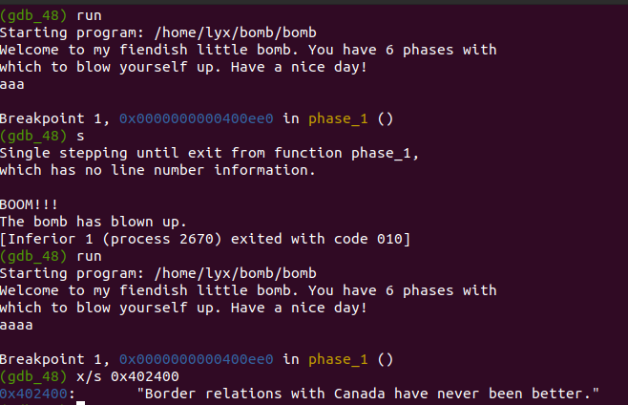

### 结果

Border relations with Canada have never been better.

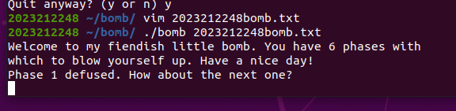

# Phase2

### 分析代码

400efe: 48 83 ec 28 sub $0x28,%rsp#栈指针移动
  
 400f02: 48 89 e6 mov %rsp,%rsi#栈顶值存储到rsi
  
 400f05: e8 52 05 00 00 callq 40145c <read_six_numbers>#读取六个数字
  
 400f0a: 83 3c 24 01 cmpl $0x1,(%rsp)#比较栈上第一个数字是否为 1
  
 400f0e: 74 20 je 400f30 <phase_2+0x34>#相等跳转
  
 400f10: e8 25 05 00 00 callq 40143a <explode_bomb>#不相等爆炸
  
 400f15: eb 19 jmp 400f30 <phase_2+0x34>#跳过后续检查
  
 400f17: 8b 43 fc mov -0x4(%rbx),%eax# 赋值
  
 400f1a: 01 c0 add %eax,%eax#加倍
  
 400f1c: 39 03 cmp %eax,(%rbx)#加倍之后跟输入是否相等
  
 400f1e: 74 05 je 400f25 <phase_2+0x29># 跳转
  
 400f20: e8 15 05 00 00 callq 40143a <explode_bomb>#不相等爆炸
  
 400f25: 48 83 c3 04 add $0x4,%rbx#rbx中地址加4
  
 400f29: 48 39 eb cmp %rbp,%rbx#检查是否已检查完所有数字
  
 400f2c: 75 e9 jne 400f17 <phase_2+0x1b>#如果没有检查完，继续循环
  
 400f2e: eb 0c jmp 400f3c <phase_2+0x40>#跳转到结尾

* 所以是找六个数字，并且第一个是1
* 然后一直循环，直到 %rbp,%rbx相等，也就是一个一个数字的读取
* 每个数字的比较：eax一直在加倍然后跟(%rbx)比较，所以栈中每一元素是它上一元素的两倍

### 结果

1 2 4 8 16 32

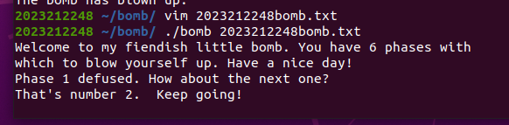

# Phase3

### 分析代码

400f5b: e8 90 fc ff ff callq 400bf0 <__isoc99_sscanf@plt>#调用 sscanf 函数，从用户输入读取数据并存储到栈上。  
 400f60: 83 f8 01 cmp $0x1,%eax#比较 sscanf 的返回值是否等于1  
 400f63: 7f 05 jg 400f6a <phase_3+0x27>#如果等于1，跳转  
 400f65: e8 d0 04 00 00 callq 40143a <explode_bomb>#如果不等于1bomb  
  
 400f6a: 83 7c 24 08 07 cmpl $0x7,0x8(%rsp)#栈上第一个数字是否大于 7  
 400f6f: 77 3c ja 400fad <phase_3+0x6a>#大于bomb  
 400f71: 8b 44 24 08 mov 0x8(%rsp),%eax#将栈上第一个数字加载到 %eax  
 400f75: ff 24 c5 70 24 40 00 jmpq *0x402470(,%rax,8)#跳转  
 400f91: b8 85 01 00 00 mov $0x185,%eax  
   
 400f96: eb 26 jmp 400fbe <phase_3+0x7b>  
  
 400fbe: 3b 44 24 0c cmp 0xc(%rsp),%eax#比较 %eax 与栈上第二个数字  
 400fc2: 74 05 je 400fc9 <phase_3+0x86>#相等跳转  
 400fc4: e8 71 04 00 00 callq 40143a <explode_bomb># 不相等bomb

### 实操和思路

* 第一个不爆炸是比较 sscanf 的返回值是否等于1，要想等于1，就要正确输入且个数正确
  + 作为被调用的函数，参数在mov $0x4025cf,%esi，所以查内存
  + 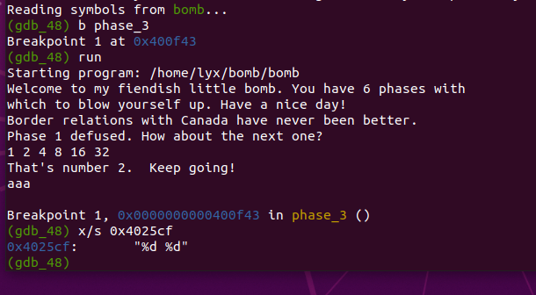
  + 发现要输入数字，而且是两个
* 第二个不爆炸
  + cmpl $0x7,0x8(%rsp)栈上第一个数字是否大于 7，大于爆炸
* 第三个
  + mov 0x8(%rsp),%eax#将栈上第一个数字加载到 %eax  
    jmpq *0x402470(,%rax,8)#跳转  
    这两部说明下面的数字跟第一个填入的数字有关
  + 然后对照switch-case跳转表，输3，跳到0x402470 + (3 * 8) = 0x402470 + 0x18 = 0x402488，看他里面存放的地址
  + 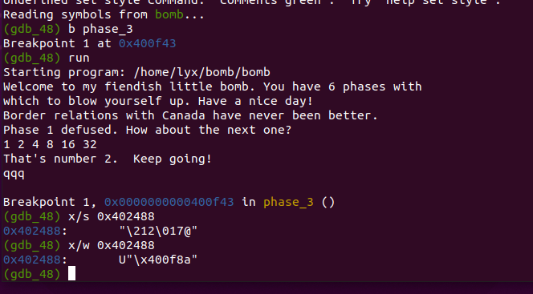
  + 对应 $0x100 ，十进制256q

### 结果

3 256

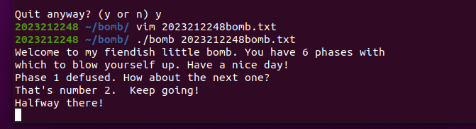

# Phase4

### 分析代码

000000000040100c <phase_4>:  
 401024: e8 c7 fb ff ff callq 400bf0 <__isoc99_sscanf@plt>#调用scanf  
 401029: 83 f8 02 cmp $0x2,%eax#比较返回值是不是2  
 40102c: 75 07 jne 401035 <phase_4+0x29>#bomb  
 40102e: 83 7c 24 08 0e cmpl $0xe,0x8(%rsp)#比较第一个值是否小于14  
 401033: 76 05 jbe 40103a <phase_4+0x2e>  
 401035: e8 00 04 00 00 callq 40143a <explode_bomb>  
 40103a: ba 0e 00 00 00 mov $0xe,%edx#赋值14  
 40103f: be 00 00 00 00 mov $0x0,%esi  
 401044: 8b 7c 24 08 mov 0x8(%rsp),%edi#将第一个解析的值加载到 %edi  
 401048: e8 81 ff ff ff callq 400fce <func4>#调用  
 40104d: 85 c0 test %eax,%eax# 返回值不是0bomb  
 40104f: 75 07 jne 401058 <phase_4+0x4c>  
 401051: 83 7c 24 0c 00 cmpl $0x0,0xc(%rsp)#比较第二个值是否为零，就是第二个必修是0   
0000000000400fce <func4>:  
 400fd8: c1 e9 1f shr $0x1f,%ecx# %ecx逻辑右移31位，补0，取最高位  
 400fdb: 01 c8 add %ecx,%eax# 拿自己的最高位加上result；（负数加1正数加0）14+0  
 400fdd: d1 f8 sar %eax # 算术右移，单操作数是只移动一位 7  
 400fdf: 8d 0c 30 lea (%rax,%rsi,1),%ecx  
 400fe2: 39 f9 cmp %edi,%ecx# 比较第一个输入值和%ecx的关系  
   
 400ff2: b8 00 00 00 00 mov $0x0,%eax# 给出0  
 400ff7: 39 f9 cmp %edi,%ecx # 再比较  
 400ff9: 7d 0c jge 401007 <func4+0x39> # 大于等于

### function4具体分析

这段代码实现了一个递归函数 func4，其行为类似于一个二分搜索算法。具体步骤如下：

1. 计算中间值 %ecx。
2. 比较中间值 %ecx 和目标值 %edi。
3. 如果 %edi 小于或等于 %ecx，递归调用 func4，调整上限。
4. 如果 %edi 大于 %ecx，递归调用 func4，调整下限。
5. 返回结果

### 分析

* 要先保证scanf输入正确
  + 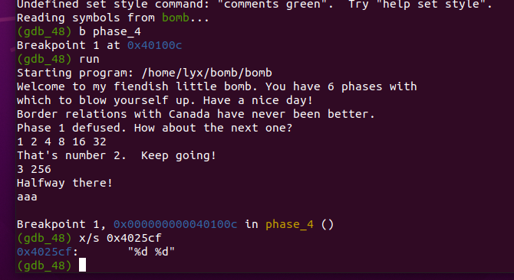
* 401051: 83 7c 24 0c 00 cmpl $0x0,0xc(%rsp)#比较第二个值是否为零，就是第二个必修是0，所以第一个是7

### 结果

7 0

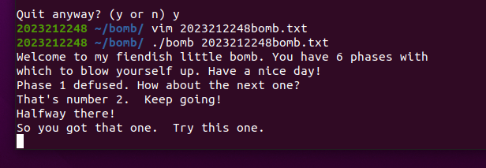

# Phase5

### 分析代码

0000000000401062 <phase_5>:  
 401067: 48 89 fb mov %rdi,%rbx#将 %rdi的值（函数的第一个参数）存储到 %rbx  
 40106a: 64 48 8b 04 25 28 00 mov %fs:0x28,%rax#从线程局部存储（TLS）中读取栈保护变量的值到 %rax  
 401071: 00 00   
 401073: 48 89 44 24 18 mov %rax,0x18(%rsp)#栈保护变量的值存储到栈空间中  
 401078: 31 c0 xor %eax,%eax#清零  
 40107a: e8 9c 02 00 00 callq 40131b <string_length>#调用   
 40107f: 83 f8 06 cmp $0x6,%eax#字符串长度是否等于 6  
 401082: 74 4e je 4010d2 <phase_5+0x70>  
 401084: e8 b1 03 00 00 callq 40143a <explode_bomb>#不等于bomb  
 401089: eb 47 jmp 4010d2 <phase_5+0x70>  
 40108b: 0f b6 0c 03 movzbl (%rbx,%rax,1),%ecx#从输入字符串中读取一个字节到 %ecx  
 40108f: 88 0c 24 mov %cl,(%rsp)#将 %ecx 的值存储到栈空间中  
  
 401099: 0f b6 92 b0 24 40 00 movzbl 0x4024b0(%rdx),%edx#从地址 0x4024b0 加上 %rdx 的值处读取一个字节到 %edx。  
 4010a0: 88 54 04 10 mov %dl,0x10(%rsp,%rax,1)  
 4010a4: 48 83 c0 01 add $0x1,%rax#将 %rax 的值加 1  
   
 4010bd: e8 76 02 00 00 callq 401338 <strings_not_equal>#调用  
   
 4010d2: b8 00 00 00 00 mov $0x0,%eax#栈保护

* 输入的字符作为偏移量，可以刚好使得0x4024b0作为首地址偏移所对应得新的字符与0x40245e对应得字符依次相等
* 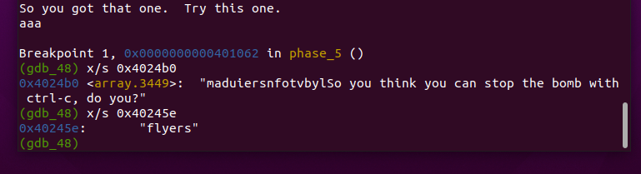
* 所以偏移量 9 15 14 5 6 7前面使用了0xf作为掩码，所以可以使用字符串“9?>567”代替低ascll码得输入

### 结果

9?>567

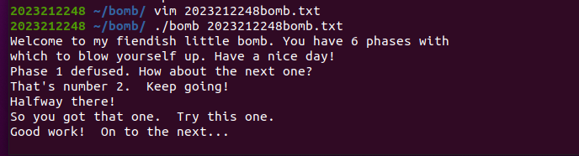

# Phase6

### 分析代码

00000000004010f4 <phase_6>:  
#第一部分，最终有用部分，输入六个数字  
 401106: e8 51 03 00 00 callq 40145c <read_six_numbers>#需要输入6个数字  
# 嵌套循环，外层循环作用是，确定输入这几个数字均在1-6之间，内层循环作用是，确定这几个数字互不相等  
 401117: 41 8b 45 00 mov 0x0(%r13),%eax  
 40111b: 83 e8 01 sub $0x1,%eax#数字的值-1  
 40111e: 83 f8 05 cmp $0x5,%eax#减完以后和5进行比较  
 401121: 76 05 jbe 401128 <phase_6+0x34>#低于或者相等  
 401123: e8 12 03 00 00 callq 40143a <explode_bomb>#否则爆炸  
 401130: 74 21 je 401153 <phase_6+0x5f>#跳出外层循环  
 401132: 44 89 e3 mov %r12d,%ebx#将这个会变化的值（第一次是1）赋值给一个被调用者寄存器  
 40113e: 75 05 jne 401145 <phase_6+0x51>#不等于才是对的  
 401140: e8 f5 02 00 00 callq 40143a <explode_bomb>#相等爆炸  
#第二部分，将输入的数字分别转换为7-该数字，栈中的每一个元素之间的地址间隔8个字节  
 401153: 48 8d 74 24 18 lea 0x18(%rsp),%rsi  
   
 40116d: 75 f1 jne 401160 <phase_6+0x6c>   
#第三部分，栈中最后会按照原来对应的数字来保存不同的地址   
 40116f: be 00 00 00 00 mov $0x0,%esi  
  
 4011a9: eb cb jmp 401176 <phase_6+0x82>  
#第四部分，把栈中所有的下一个地址元素赋值给，其上一个地址元素+8对应的内存中  
 4011ab: 48 8b 5c 24 20 mov 0x20(%rsp),%rbx  
  
 4011d0: eb eb jmp 4011bd <phase_6+0xc9>  
#第五部分，使用一个循环将栈中所有的地址元素对应的值，和它的下一个地址元素对应的值进行比较  
 4011d2: 48 c7 42 08 00 00 00 movq $0x0,0x8(%rdx)  
   
 401203: c3 retq

原 转换为7-该数字 栈内最终被覆盖成  
6 1 0x6032d0  
5 2 0x6032e0  
4 3 0x6032f0  
3 4 0x603300  
2 5 0x603310  
1 6 0x603320

* 查看地址
* 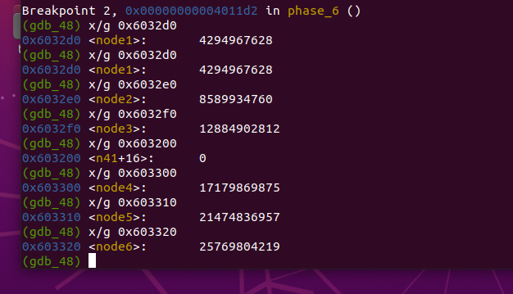
* 也就是按node的从小到大排序4 3 2 1 6 5

### 结果

4 3 2 1 6 5

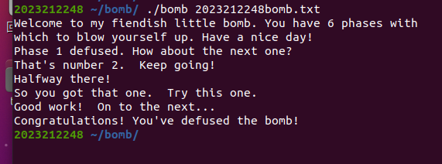

# secret

1. **输入格式**：
   * mov $0x402619,%esi：这条指令将输入格式设置为 "%d %d %s"。
   * mov $0x603870,%edi：这条指令将输入的字符串存储到地址 0x603870。
2. **触发隐藏关卡的输入**：
   * 程序会从 0x603870 读取输入的字符串，并尝试匹配格式 "%d %d %s"。

### secret_phase

1. **读取输入并转换为数字**：
   * callq 0x40149e <read_line>：读取用户输入的字符串。
   * callq 0x400bd0 <strtol@plt>：将输入的字符串转换为十进制数字。
   * 转换后的数字保存在 %rbx 中。
2. **数字范围检查**：
   * lea -0x1(%rax),%eax：将转换后的数字减去 1。
   * cmp $0x3e8,%eax：将减去 1 后的数字与 0x3e8（十进制 1000）进行比较。
   * 如果减去 1 后的数字大于 0x3e8，则调用 explode_bomb，炸弹爆炸。

### 大概思路fun7

* 如果输入的数字 %esi 大于当前节点的值 %edx，则递归调用 fun7，并将 %rdi 设置为当前节点的右子节点（0x8(%rdi)）。
* 如果输入的数字 %esi 小于当前节点的值 %edx，则递归调用 fun7，并将 %rdi 设置为当前节点的左子节点（0x10(%rdi)）。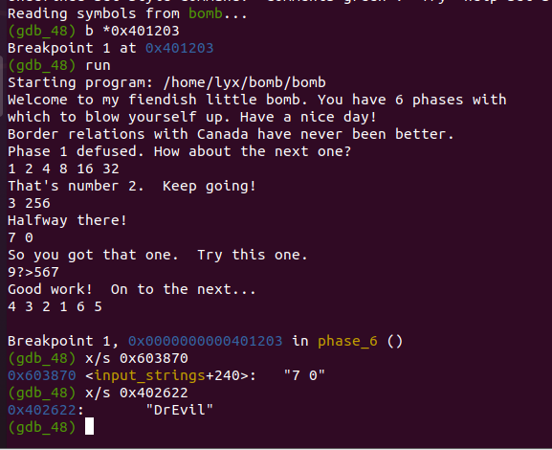

### 结果

* 